Budapesti Műszaki Szakképzési Centrum

Neumann János Informatikai Technikum

***Szakképesítés neve:*** Informatikai rendszer- és alkalmazás-üzemeltető technikus

***száma:*** 5-0612-12-02

**VIZSGAREMEK**

**General Logistics Systems Hungary  
(GLS)**

Pozsonyi Zsombor István, Mazács Levente, Zgyerka Máté  
2/14.B

Budapest, 2022.

Tartalomjegyzék

**Forgalomirányítás:** 3

**Hálózat rövid leírása:** 4

**Budapest Központi Telephely** 4

**Győri Telephely** 7

**Debreceni Telephely** 9

**Data Center:** 11

**DHCP snooping:** 12

**DHCP snooping a hálózatunkban:** 12

**HSRP:** 14

**HSRP a hálózatunkban:** 14

**Spanning-Tree:** 19

**Spanning-tree a hálózatunkban:** 21

**VTP:** 22

**VTP a hálózatunkban:** 23

**IPSEC:** 24

# **Forgalomirányítás:**

A forgalomirányításhoz OSPF protokollt használunk. Az OSPF az Open Shortest Path Frist rövidítése, magyarul legrövidebb út először. Az OSPF egy kapcsolat alapú forgalomirányító protokoll.  
Jellemzői:

* gyors konvergencia
* osztály nélküli
* skálázható
* támogatja a VLSM és a CIDR
* hitelesített
  + MD5(Massage Digest) alapú hitelesítés

Az OSPF három adatbázist használ:

* adjacency database
* link-state database
* forwarding database

# **Hálózat rövid leírása:**

A General Logistics Systems Hungary központi telephelye Budapesten helyezkedik el, ezen felül két kisebb telephelye van Győrbe és Debrecenbe.

## **Budapest Központi Telephely**

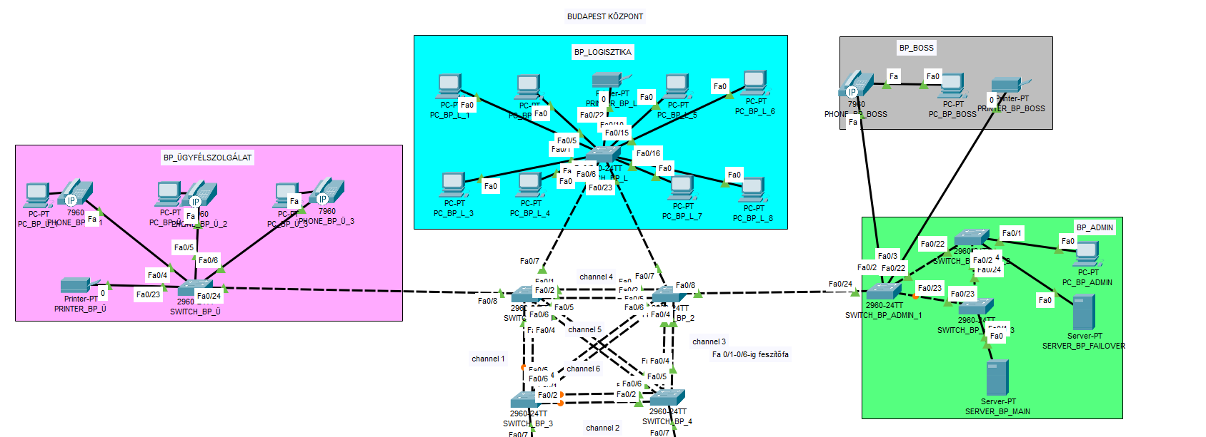

Budapest Központi Telephelyen található egy ügyfélszolgálati rész, ahol 3 számítógép és 3 vonalas telefon található, ezek mellett egy közös hálózati nyomtató, ami az ügyfélszolgálaton dolgozók számára van fenntartva.

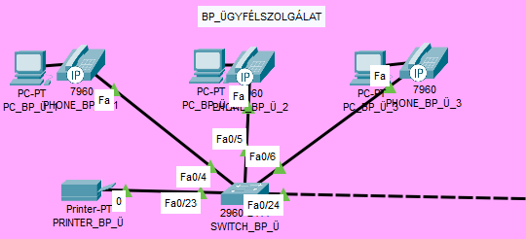  
  
  
  
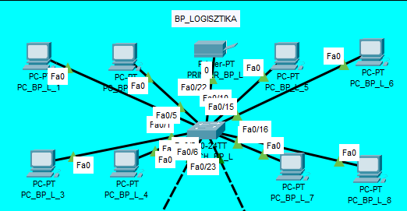

Ügyfélszolgálat mellett található egy Logisztikai rész, ahol 8 darab számítógép található, plusz egy hálózati nyomtató, ami a Logisztika részen dolgozók számára van fenntartva. Ezen a részen történnek a csomagszállítással kapcsolatos

logisztikai munkák, mint például a csomagok kézbesítéséhez szükséges útvonalak megtervezése.

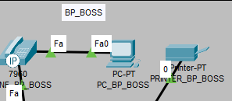

Mint minden munkahelyen, itt is található egy külön főnöki iroda, ahol elhelyezkedik egy a főnöknek fenntartott számítógép, összekötve egy vezetékes telefonnal, és egy hálózati nyomtatóval.

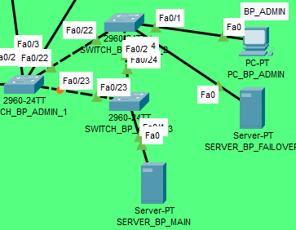Az adminnak, azaz a rendszergazdának fenntartott részen található 2 darab szerver, ez a két szerver felel a Budapesti Telephelyen elhelyezett eszközök IP-címzéséért, amit DHCP protokoll segítségével megy végbe. A fő szerver mellett elhelyezkedik egy Failover szerver, ami akkor lép életbe, ha esetleg a fő szerver meghibásodik, ekkor a Failover szerver teljes mértékben átveszi a feladatot a fő szervertől, amíg a hiba nincs elhárítva. A szerverek a DHCP kívül még egy fájl print szolgáltatást is ellátnak. Még található egy Admin számítógép, amiről a rendszergazda végzi a munkáját.

## **Győri Telephely**

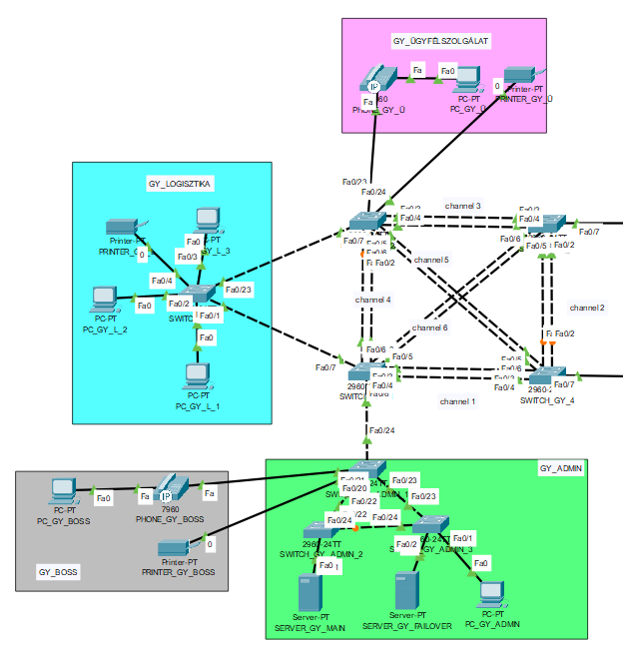Győri telephelyünk szintén 3 részre van felosztva, amely áll egy Győri ügyfélszolgálatból, egy Győri logisztikai részből, és egy Győri Admin szobából.

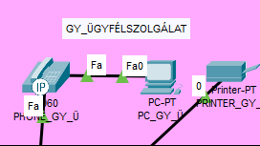

Győri Ügyfélszolgálaton található egy nyomtató és egy darab hálózati vezetékes telefon, amihez csatlakoztatva van Ethernet kábellel, egy dolgozói számítógép.

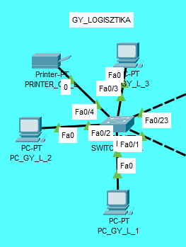A Győri Logisztika helységben, található 3 darab dolgozói gép, amelyek Ethernet kábellel vannak csatlakoztatva a Switchez, ezen felül egy közös hálózati nyomtató is van telepítve, amit mind a három számítógépről ellehet érni.

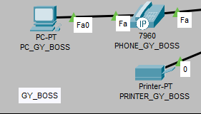

Győri főnöki irodában, el lett helyezve egy hálózati vezetékes telefon, amely egy Ethernet kábelen keresztül csatlakozik a Switchbe, ehhez a vezetékes telefonhoz, csatlakoztatva van Ethernet kábellel egy főnöki számítógép, emellett még található egy hálózati nyomtató is.

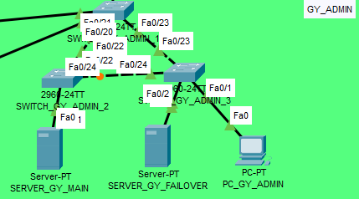A Győri Admin szobában, van 2 darab szerver, melyek a Győri telephelyet látják el megfelő IP címekkel DHCP protokoll segítségével. A két szerver közül az egyik egy Failover szerver, ami akkor lép életbe, ha esetlegesen a fő szerver meghibásodik, és leáll a működése. A szerverek a DHCP kívül még egy fájl print szolgáltatást is ellátnak. Ezek mellet természetesen elvan helyezve egy Admin számítógép, amiről a rendszergazda végzi a munkáját.

## **Debreceni Telephely**

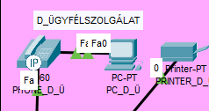Debreceni Ügyfélszolgálatunk szintén áll egy nyomtatóból és egy hálózati vezetékes telefonból, ami össze van kötve egy dolgozói számitógéppel.

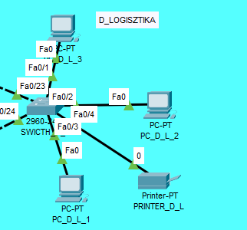Debreceni Logisztikai részen részen el lett helyezve 3 darab dolgozói számítógép, amelyek Ethernet kábellel vannak csatlakoztatva egy Switchez, és található egy közös hálózati nyomtató is.

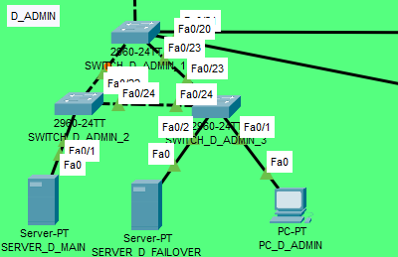A Debreceni Admin részen, található a már megszokott 2 darab szerver, melyek ellátják a Debreceni Telephelyet a megfelelő IP címekkel DHCP protokoll segítségével. A két darab szerver közül az egyik egy Failover szerver, mely azt a célt szolgálja, ha esetleges hiba folytán a Fő szerver meghibásodás miatt leáll, akkor ez a szerver veszi át a feladatait, amíg a hiba nincs elhárítva. A szerverek a DHCP kívül még egy fájl print szolgáltatást is ellátnak. El lett helyezve még egy Admin számítógép, amiről a rendszergazda tudja végezni a feladatait.

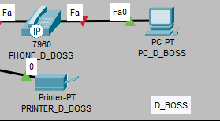A Debreceni főnöki irodában szintén található egy hálózati vezetékes telefon, amely a már említett módon van csatlkaoztatva a Switchez, továbbá egy főnöki számítógép van Ethernet kábellel csatlakoztatva a vezetékes telefonhoz. Itt is el lett helyezve egy hálózati nyomtató.

## **Data Center:**

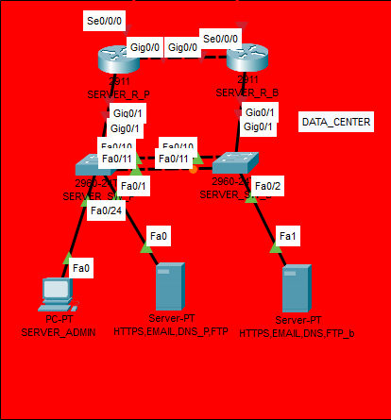A Data Centeren belül megtalálható kettő darab Router, ami a hálózati kommunikációért felel, a bal oldali Router a fő, a jobb oldali egy backup Router. A telep helyen még kettő szerver helyezkedik el, ami DNS, e-mail, HTTPS, FTP, TFTP és felhasználói jogok kezelését fogja ellátni. Ezen a területen szintén az egyik a fő szerver a másik egy backup szerver. A szerverek mellet egy PC is le lett helyezve, hogy a helyi rendszer gazda tudja karban tartani vagy konfigurálni.

Szerver felhasználói funkcionálása:

* group policy
  + az átlag felhasználóknak a cmd.exe, msconfig.exe le van tiltva
  + mindegyik felhasználónak előre van telepítve böngésző, be van álliva háttérkép

# **DHCP snooping:**

A DHCP egy protokoll, amelyet a DHCP-kiszolgálók használnak IP-hálózatokban a hálózati konfigurációs adatok dinamikus kiosztására az ügyféleszközökhöz (DHCP-kliensekhez). A lehetséges hálózati konfigurációs adatok közé tartozik a felhasználói IP-cím, az alhálózati maszk, az alapértelmezett átjáró IP-címe, a DNS-kiszolgáló IP-címe és a bérlet időtartama. A DHCP protokoll lehetővé teszi a DHCP kliensek dinamikus konfigurálását az ilyen hálózati konfigurációs adatokkal, manuális beállítási folyamat nélkül.

A DHCP snooping egy biztonsági funkció, amely segít elkerülni a hálózaton lévő jogosulatlan DHCP-kiszolgálók által okozott problémákat, amelyek érvénytelen konfigurációs adatokat szolgáltatnak a DHCP-klienseknek. Egy rosszindulatú felhasználó akkor okozhatja ezt a problémát, ha tudtunk kívül olyan kapcsolót vagy más eszközt ad a hálózathoz, amely alapértelmezés szerint engedélyezve van a DHCP-kiszolgálóval. Egyes esetekben egy rosszindulatú felhasználó a szolgáltatásmegtagadás vagy a Man in the Middle támadás részeként DHCP-kiszolgálót ad a hálózathoz.

A DHCP snooping segít megelőzni az ilyen problémákat azáltal, hogy különbséget tesz a legitim DHCP-kiszolgálókhoz csatlakoztatott megbízható és az általános felhasználókhoz csatlakoztatott nem megbízható portok között. A DHCP-csomagok ellenőrzés nélkül továbbításra kerülnek a megbízható portok között. A más kapcsolóportokon érkező DHCP-csomagok továbbítás előtt ellenőrzésre kerülnek. A nem megbízható forrásból érkező DHCP-csomagokat a rendszer eldobja.

Mit csinál a DHCP Snooping?

* érvénytelen, nem megbízható DHCP üzenetek szűrése
* határértékek figyelése, megbízható és nem megbízható forrás esetén
* DHCP snooping adatbázist épít a megbízható állomásokról

## **DHCP snooping a hálózatunkban:**

Hálózatunkban DHCP snooping-ot alkalmaztunk, az esetleges támadások megakadályozása érdekében.

A DHCP snooping lehetővé teszi, hogy szűrjük a nem általunk szándékozott DHCP szolgáltatás használatát.

Ezt a szolgáltatást a switcheken a megfelelő portokon állítottuk be, annak érdekében, hogy ismeretlen DHCP offer és DHCP apk csomagok ne juthassanak el a hálózatunkban található számítógépeinkhez.

Ehhez használt parancsok:

# **HSRP:**

A HSRP (Hot Standby Router Protocol) működése nagyon egyszerű. A protokol egy virtuális IP címet kínál fel a LAN hálózatunk számára alapértelmezett átjáróként. Ezt a virtuális IP címet fogjuk alapértelmezett átjáróként beállítani a LAN állomásain. A virtuális IP címen több forgalomirányító is osztozik, egymás között megbeszélve, hogy melyikük fogja az alapértelmezett átjáró feladatát ellátni, vagyis a tényleges adatforgalmat közvetíteni. A virtuális IP cím mellé egy virtuális MAC címet is rendel a HSRP.

Azt a forgalomirányítót, amelyik a tényleges adatforgalmat közvetíti, **aktív (active)** forgalomirányítónak nevezzük. Az, hogy melyik lesz az aktív, egy választás eredménye. Minden forgalomirányítóhoz rendelünk egy prioritást, és amelyiké a legnagyobb, az kapja meg az aktív szerepet. A második legmagasabb prioritású forgalomirányító kapja meg a **tartalék (standby)** szerepet, míg a többiek **figyelő (lsiten)** állapotba kerülnek. Ha az aktív kiesik, akkor a tartalék forgalomirányítónak van egy beállított, alapértelmezett HSRP prioritása, melynek értéke 100. Amennyiben a két forgalomirányítónak azonos a prioritása, akkor a LAN-hoz kapcsolódó interfész IP címe alapján döntik el, hogy melyik legyen a sorban elől.

## **HSRP a hálózatunkban:**

Minden egyes telephelyünkön alkalmaztunk HSRP protokollt, az esetleges meghibásodások esetén kialakuló hibák megellőzése érdekében.

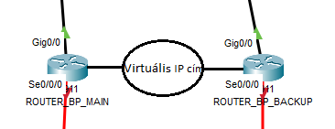Mind a három telephelyünkön 4 VLAN található, ebből kifolyólag mindegyik telephelyünkön 4 darab virtuális IP címet kellet bekonfigurálnunk, melyek az adott VLAN-ok alapértelmezett átjáróijuk lesznek.

**A Budapesti telephelyen az alábbi módon néz ki:**

A Main router kapta az adott IP cím tartományban a második IP címet, a Backup router pedig a harmadik IP címet. A virtuális IP cím az adott cím tartományban az első IP-t kapta.

**A Main Router címei (ROUTER_BP_MAIN):**

**A Backup Router címei (ROUTER_BP_BACKUP):**

**Konfiguráció:**

**Main Router konfigurációja:**

Mint ahogy a konfigurációban is látszik, előszőr az adott alinterfésznek az IP címét adtuk meg, ami minden esetben a második kiosztható cím, majd ezután a HSRP verzióját állítottuk be. Megadtunk a HSRP-nek az azonosítóját és a hozzá tartozó virtuális IP címet. Ezek után, mivel ez a Main Router konfigurációja, állítottunk prioritást, melynek értéke 110 lett, hogy ez a Router kapja meg az aktív szerepet.

**Back Router konfigurációja:**

A Backup router konfigurációjában annyi eltérés található, hogy az adott IP cím tartományban a harmadik IP címet kapta minden esetben. Itt prioritást hagytuk az alapértelmezett értéken, ami 100-as, ezáltal ez a router kapta a tartalék szerepet.

Ugyanezen a módon csináltuk a másik két telephelyen is.

**A Győri telephelyen az alábbi módon néz ki:**

**A Main Router címei (ROUTER_GY_MAIN):**

**A Backup Router címei (ROUTER_GY_BACKUP):**

**Konfiguráció:**

**Main Router konfigurációja:**

**Backup Router konfigurációja:**

**A Debreceni telephelyen az alábbi módon néz ki:**

# **Spanning-Tree:**

A Spanning-tree-t, azaz feszítőfa protokolt a redundánsan kiépített LAN eszközök esetén használt algoritmus, amely a hurkok kialakulását képes megakadályozni.

**A redundancia:**

A redundanciát a hálózatok terén azért alkalmazzuk mert ezzel növeljük a megbízhatóságot. Az eszközök között így alternatív útvonalak állnak rendelkezésre. Az alternatív útvonalak viszont problémához vezethetnek, ha egy-egy csomag körbe jár a redundáns útvonalakon.

Ha redundánsan kötünk össze kapcsolókat, azok automatikus tanulási és továbbítási működése miatt, természetes módon alakulnak ki a hurkok. Ehhez hozzájárul az is, hogy a második rétegben működő kereteknek nincs lejárati ideje, azaz Time To Live számlálójuk.

A feszítőfa protokoll biztosítja, hurkok elkerülését. A protokoll két járható port közül az egyiket mindig zárva tartja, tartaléknak. Az így lezárt porton csak akkor enged forgalmat, ha az elsődleges útvonal meghibásodik.

A lezárt portokat az STP saját céljaira használja, úgynevezett BPDU-keretek küldésére. A **BPDU**, a **Bridge Protocol Data Unit**, rövidítése, magyarul hídprotokoll adategységnek fordítható. Egy BPDU üzenet portokról, címekről, prioritásokról és költségekről tartalmaz információkat, amelyek biztosítják a hurkok felismerését.

A feszítőfa protokollnak többféle megvalósítása létezik:

* RSTP - Rapid Spanning Tree Protocol
* MSTP - Multiple Spanning Tree Protocol

Az STP protokoll az **STA**, azaz **Spanning Tree Algorithm**, magyarul feszítőfa algoritmust használja. Az algoritmus kiválaszt egy kapcsolót, amelyet referenciaként használ. A kiválasztott kapcsolót nevezzük gyökérponti hídnak, angolosan root bridge. Az STA algoritmus ezt a híd azonosító alapján dönti el. Akinek a legkisebb a hídazonosítója, az lesz a gyökérponti híd.

A hídazonosító több érték összetevője:

* prioritás
* a küldő MAC címe
* opcionálisan egy kiterjesztett rendszer azonosító is

Az STA tehát megállapítja, melyik kapcsolónak legalacsonyabb a hídazonosítója. Ezek után az algoritmus kiszámolja a gyökéri ponti hídhoz vezető legrövidebb útvonalakat, a portok és útvonalak költségét is beleszámolva. Ha több útvonal van, a legkisebb költségű útvonalon engedi a forgalmat.

Ha minden kapcsoló számára kiszámította a gyökérponti hídhoz képest előnyben részesített utakat, az STA minden porthoz egy szerepet rendel. Ezek a szerepek a következő lehetnek:

* RP – gyökér port
* DP – kijelölt port – designated port
* AP – tartalék port – backup port
* letiltott port – shut down port
* szélső port – edge port

## **Spanning-tree a hálózatunkban:**

# **VTP:**

A VTP vagy VLAN Trunking Protocol egy 2. szintű protokoll, amelyet a VLAN konfigurálásához és kezeléséhez használnak a Cisco eszközökön.

A VTP lehetővé teszi egy vagy több VLAN hozzáadását, átnevezését vagy törlését egyetlen kapcsolón (a szerveren), amely ezt az új konfigurációt továbbítja a hálózat összes többi kapcsolójára (kliensekre). A VTP így elkerüli az esetleges következetlenségeket a VLAN-ok konfigurációjában az egész helyi hálózaton.

A VTP a Cisco kapcsolókon működik a következő 3 mód egyikében:

* client
* server
* transparent

**SERVER:** A switchet VTP szerver módba állítja. Ebben a módban a switch hirdeti a VLAN információkat. Engedélyezve van a Vlan konfigurálása. A switch vissza tudja állítani a VLAN információkat a VTP adatbázisból (VTP database), amely a nem felejtő memóriában van, újraindítás után is.

**CLIENT:** A switchet VTP kliens módba állítja. A VTP engedélyezve van, és hirdetéseket tud küldeni, de nincs elég nemfelejtő memóriája a VLAN konfiguráció tárolására. Ebben a módban VLAN konfigurálására nincs mód. Ameddig a VTP kliens el nem indul, nem hirdet VTP információt, amíg a fogadott hirdetésekből fel nem építi a switch, a saját VLAN adatbázisát.

**TRANSPARENT:** A switchet VTP transzparens módba állítja. A switchben ilyenkor a VTP le van tiltva. Nem küld hirdetéseket, és nem is tanul a kapott hirdetésekből, nincs hatása a VLAN konfigurációjának más, a hálózatban lévő eszközre. A switch a vett VTP hirdetéseket minden trönk portjára kiadja, kivéve azt a portot, amelyen a hirdetést fogadta. A multi-VLAN portok a switchet automatikusan transzparens módba állítja.

## **VTP a hálózatunkban:**

# **IPSEC:**

Az IPSec protokoll a TCP/IP architektúra hálózati rétegének szabványosított biztonsági protokollja. Ez azt jelenti, hogy az IP és minden fölötte található protokoll (TCP, UDP, ICMP stb.) számára védelmet biztosít.

Két alprotokollja van, az AH (**Authentication Header**) és az ESP (**Encapsulated Security Payload**). Az AH és az ESP protokollok kombinálhatók az IP csomagok teljeskörű védelme érdekében.

Az IPSec protokollhoz tartoznak még az ISAKMP (Internet Security Association and Key ManagementProtocol) és az IKE (Internet Key Exchange) protokollok. Mindkettő kulcscserével kapcsolatos feladatokat lát el.

**AH protokoll**

Az AH protokoll

* integritásvédelmet,
* eredethitelesítést
* visszajátszás elleni védelmet

biztosít az IP csomagok számára.

**AH fejléc**

|  |  |  |
| --- | --- | --- |
| Köv. fejléc | hossz | foglalat |
| Security Parameters Index (SPI) | | |
| sorszám | | |
| MAC | | |

Az integritásvédelmet és az eredethitelesítést úgy éri el, hogy az IP fejléc és az azt követő felsőbb szintű protokoll fejléce közé beszúr egy AH fejlécet, mely egy, a teljes IP csomagra számolt üzenethitelesítő kódot (MAC) tartalmaz.

A visszajátszások detektálásának érdekében, az IP csomagokat sorszámozza.

Az AH fejlécben található MAC érték a sorszámot is védi.

* **Következő fejléc**: Ez a mező az AH fejlécet követő fejléc típusát adja meg, azaz az IP csomag tartalmára utal.
* **Hossz:** Ez a mező az AH fejléc 32 bites szavakban mért hosszára utal.
* **Security Parameter Index (SPI):** Ez egy azonosító, mellyel a küldő azt jelzi a vevő számára, hogy milyen módon és mely kulcsokat használva kell az AH fejlécét feldolgozni. Az AH protokoll feltételezi, hogy a küldő és a vevő korábban már megegyezett az alkalmazható algoritmusokban és kulcsokban, tipikusan az ISAKMP/IKE protokollokat használva.
* **sorszám:** Ez a mező az aktuális IP csomag sorszámát tartalmazza.

**ESP protokoll**

Az ESP protokoll feladata

* IP csomag tartalmának rejtése
* a tartalom integritásának védelme

Az előbbit az IP csomag tartalmának rejtjelezésével oldja meg a protokoll, az utóbbit pedig úgy, hogy az ESP fejlécre és a csomag tartalmára számít MAC kódot és azt a csomaghoz csatolja.

Az AH-val ellentétben az ESP MAC nem védi az IP fejléc mezőit.

**ESP-vel védett csomag felépítése**

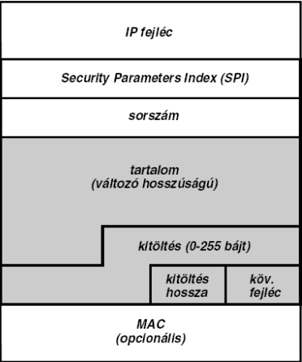

**IPSEC üzemmódok**

Mind az AH, mind az ESP protokollt két üzemmódban lehet használni. Ezeket szállítási (transport) és alagút (tunnel) módoknak nevezzük. Szállítási módban az AH vagy az ESP fejléc a csomag eredeti IP fejléce és a felsőbb szintű protokoll (például TCP, UDP) fejléce közé kerül. Alagút módban azonban az eredeti IP csomagot teljes egészében beágyazzuk egy másik IP csomagba (IP tunneling), és az AH vagy az ESP fejléc az új, és az eredeti IP fejléc közé kerül.